KOMENDA POWIATOWA
PAŃSTWOWEJ STRAŻY POŻARNEJ
powiatu łódzkiego wschodniego z siedzibą w Koluszkach
95 - 040 Koluszki ul. Słowackiego 28
tel./fax. 44 714 06 21

Pożary budynków mieszkalnych

Z powodu zwiększającej się ilości pożarów budynków mieszkalnych w tym wielorodzinnych oraz zatruć czadem chcemy ponownie przypomnieć kilka zasad zachowania bezpieczeństwa, aby uniknąć podobnych tragedii.
Jednym z najbardziej niebezpiecznych skutków pożarów jest zatrucie czadem. Czad (tlenek węgla) to gaz silnie trujący, bezbarwny i bezwonny. Powstaje w wyniku niepełnego spalania. Może to wynikać z braku dopływu zewnętrznego powietrza do urządzeń, w których następuje spalanie. Jest to szczególnie groźne w pomieszczeniach, w których okna są szczelnie zamknięte lub bardzo dobrze uszczelnione oraz gdy są uszkodzone połączenia pomiędzy kominem a piecem.
Jak uniknąć zatrucia czadem?
- Korzystając ze źródła ognia pamiętaj o wietrzeniu pomieszczenia.
- Kontroluj drożność kratek wentylacyjnych oraz otworów nawiewnych.
- Dokonuj okresowych przeglądów instalacji wentylacyjnej i przewodów kominowych oraz ich czyszczenia.
- Zamontuj czujniki tlenku węgla w części sypialnej domu.
- Nie spalaj węgla drzewnego w pomieszczeniach, gdzie nie ma odpowiedniej wentylacji.
- Nie pozostawiaj samochodu w garażu z zapalonym silnikiem, jeżeli drzwi do garażu pozostają zamknięte.

Jak pomóc przy zatruciu tlenkiem węgla?
• wynieść osobę poszkodowaną na świeże powietrze w bezpieczne miejsce,
• rozluźnić poszkodowanemu ubranie, ale nie rozbierać go, gdyż nie można doprowadzić do jego przemarznięcia,
- wezwać służby ratownicze,
- udzielić pierwszej pomocy.

Warto też zwrócić uwagę na sprawdzenie instalacji gazowych. Nie należy przechowywać
w mieszkaniu więcej niż dwóch wolnostojących butli z gazem propan butan. Zabrania się użytkowania i magazynowania butli w pomieszczeniach znajdujących się poniżej poziomu terenu, ponieważ gaz propan-butan jest cięższy od powietrza i zalęgając w niższych częściach budynku może tworzyć mieszaniny wybuchowe. Ponadto należy sprawdzać szczelność połączeń pomiędzy poszczególnymi urządzeniami.
Dodatkowo nie składujmy materiałów palnych i łatwo zapalnych na poddaszach w bezpośrednim sąsiedztwie przewodów kominowych oraz w pobliżu palenisk.
Zwracajmy również uwagę aby nie ustawiać urządzeń grzewczych w pobliżu mebli, firan i na łatwopalnej podłodze a także pamiętać o wyłączaniu ich na noc i przed wyjściem z domu.

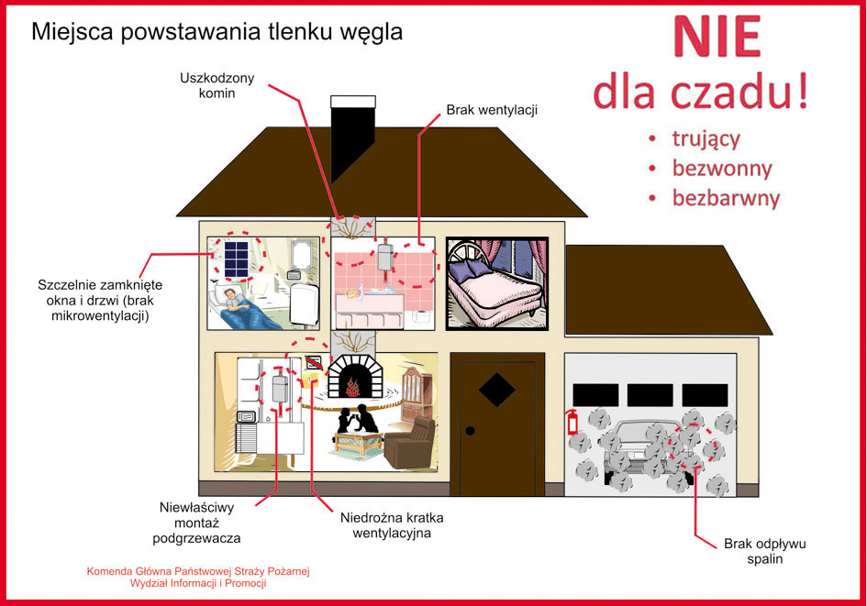

Należy zauważyć, że zagrożeniom zatruć, wybuchom czy pożarom można zapobiec poprzez odpowiednio prowadzony nadzór właścicielski w zakresie ochrony przeciwpożarowej nad obiektami. Szczególny nacisk powinien zostać położony na kwestie kontroli stanu technicznego
i konserwacji instalacji ( elektrycznej, wentylacyjnej, gazowej ) oraz urządzeń grzewczych, elektrycznych, przewodów spalinowych i wentylacyjnych. Najczęstszą przyczyną pożarów są właśnie wady instalacji użytkowych oraz nieostrożność osób dorosłych. Przeprowadzanie w odpowiednich czasookresach przeglądów technicznych i czynności konserwacyjnych instalacji użytkowych może zapobiec powstaniu tragedii.

